Отчёт по индивидуальному проекту

Часть 3

Юсупова Ксения Равилевна

Содержание

# 1 Цель работы

Добавить к своему сайту достижения.

# 2 Выполнение лабораторной работы

Добавим информацию о навыках (Skills)(рис. 1).

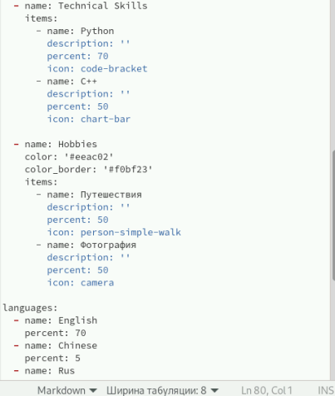

Рис. 1: информация о навыках

Смотрим как информация о навыках отображается на сайте(рис. 2).

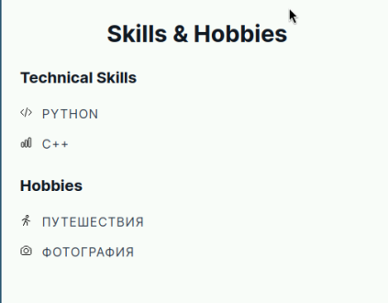

Рис. 2: проверили skills на сайте

Добавим информацию об опыте (Experience)(рис. 3).

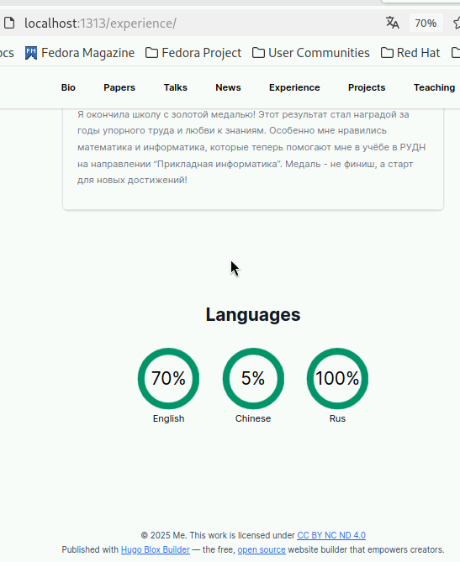

Рис. 3: информация об опыте

Добавим информацию о достижениях (Accomplishments).(рис. 4).

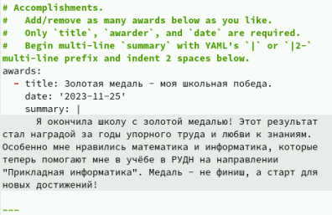

Рис. 4: информация о достижениях (Accomplishments)

Смотрим как информация о достижениях (Accomplishments) отображается на сайте(рис. 5).

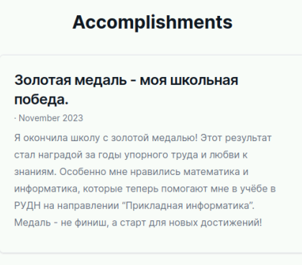

Рис. 5: проверили Accomplishments на сайте

Сделаем пост по прошедшей неделе(рис. 6).

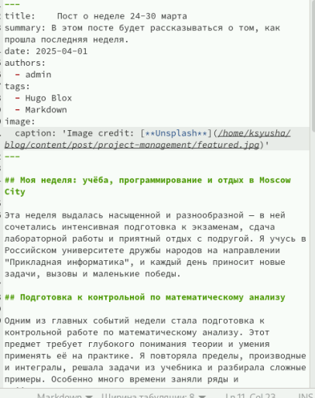

Рис. 6: пост по прошедшей неделе

Проверили, что пост по прошедшей неделе был успешно выгружен (рис. 7).



Рис. 7: проверили состояние первого поста

Добавить пост на тему по выбору, была выбрана тема “Языки разметки. LaTeX” (рис. 8).

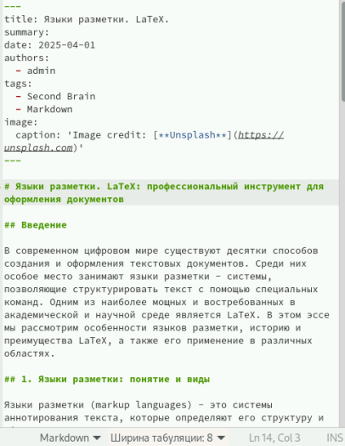

Рис. 8: написали пост на тему “Языки разметки. LaTeX”

Проверили, что пост на тему по выбору “Языки разметки. LaTeX” успешно выгружен (рис. 9).

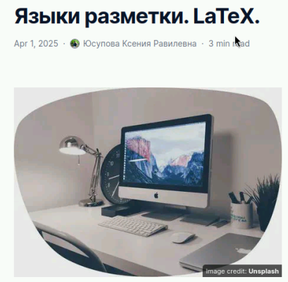

Рис. 9: проверили состояние второго поста

# 3 Выводы

В ходе лабораторной работы были добавлены достижения к моему сайту